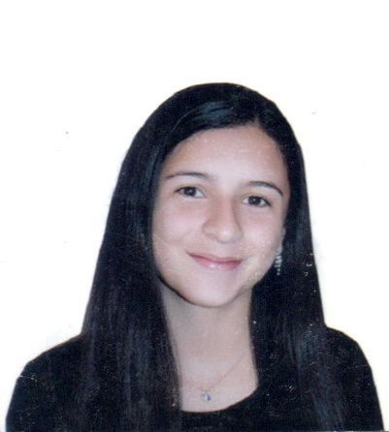

**DIANA CRISTINA PALACIO OCAMPO**

**Técnico Profesional en Procesos Empresariales**

Dirección: Carrera 10 # 2-61

Documento: 1.002.799.903

Lugar de expedición: Pensilvania Caldas

Numero de contacto: 320 351 00 30

E-mail: dianapalaciosocampo@gmail.com

##### Perfil Profesional

Me considero una persona responsable, dinámica y creativa, con facilidad de adaptación y capacidad de trabajar en equipo, con iniciativa para resolver problemas eficientemente y lograr las metas y objetivos trazados por la empresa.

#### Experiencia Laboral

**ALMACEN TODO EN ROPA**

Cargo: Empleada

Tiempo laborado: Tres meses

Fecha inicial: 01 de septiembre

Fecha final:

**Funciones desarrolladas**

Atención al publico

**Información Académica**

**IES CINOC**

Técnico Profesional en Procesos Empresariales

Febrero 05 de 2021

**IES CINOC**

Diplomado Excel Avanzado

Febrero 05 de 2021

**ESCUELA NORMAL SUPERIOR DE LA PRESENTACIÓN**

Bachiller Académico con Profundización en Pedagogía

Noviembre 27 de 2020

**Referencias**

**Profesionales**

**ANCIZAR FLOREZ**

Comerciante

Almacén todo en ropa

310 513 34 67

**Personales**

**PATRICIA QUINTERO TORO**

Empleada

Papelería Ofitec

314 630 75 62

**NORMA LILIANA OCAMPO TORO**

Auxiliar Administrativo

Modalidad Familiar

311 646 99 32

Para los efectos legales, certifico que todas las respuestas e informaciones anotadas por mí, en la presente Hoja de Vida, son veraces (C.S.T. Art 62 Núm. 1o) Régimen Laboral Colombiano



__________________________________________

**DIANA CRISTINA PALACIO OCAMPO**

C.C. 1.002.799.903 de Pensilvania Caldas